冬山國中104學年「社區生活營」實施計畫及活動照片
社區生活營實施計畫第一頁 | 社區生活營實施計畫第二頁
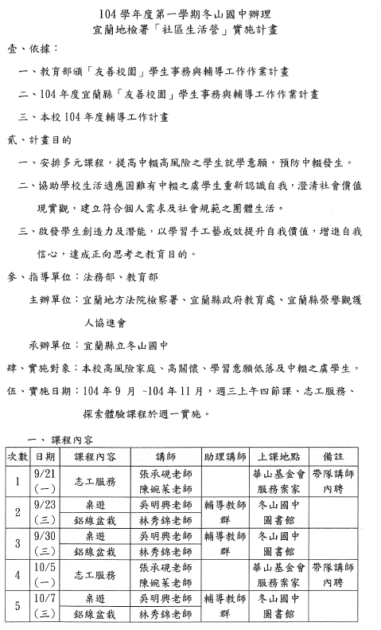 | 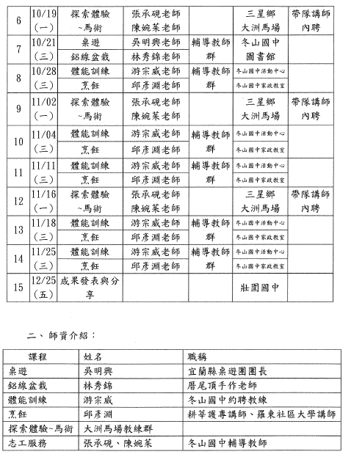
社區生活營實施計畫第三頁 | 社區生活營活動照片1
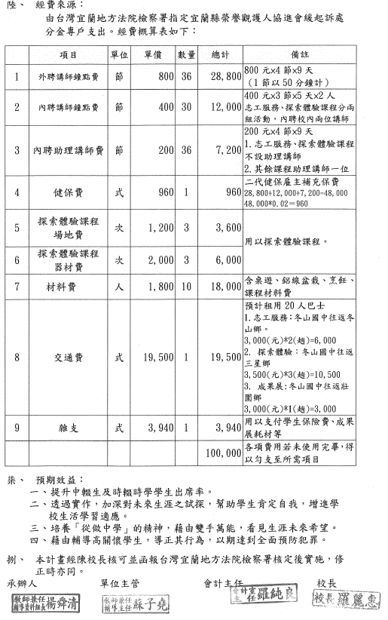 | 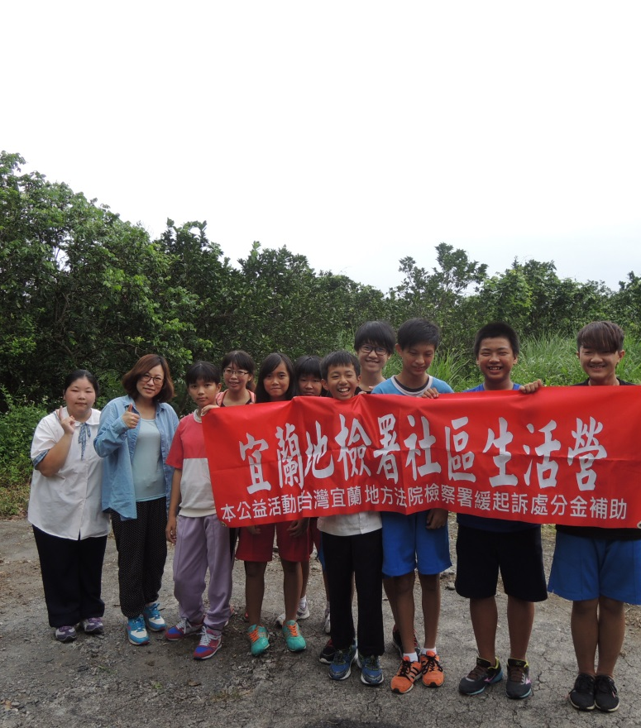
社區生活營活動照片2 | 社區生活營活動照片3
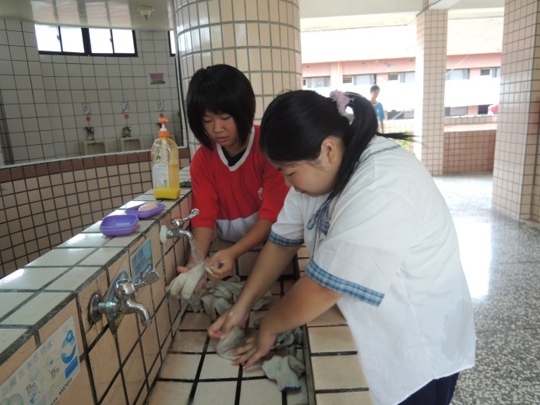 | 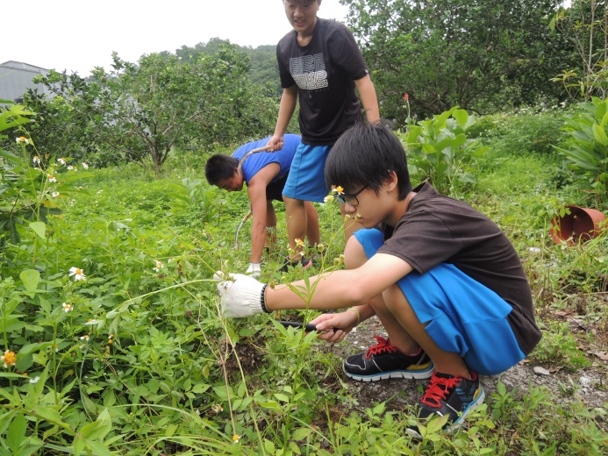
社區生活營活動照片4 | 社區生活營活動照片5
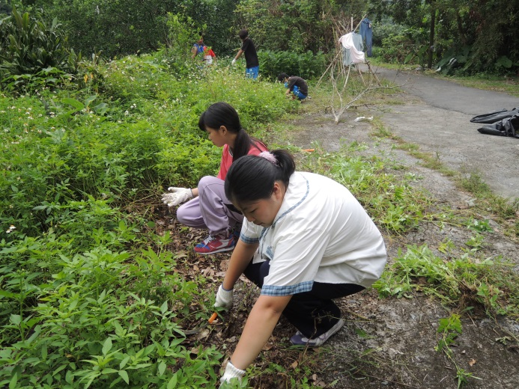 | 